Министерство науки и высшего образования Российской Федерации
Федеральное государственное автономное образовательное учреждение
высшего образования
«СЕВЕРО-КАВКАЗСКИЙ ФЕДЕРАЛЬНЫЙ УНИВЕРСИТЕТ»

Институт перспективной инженерии
Департамента цифровых, робототехнических систем и электроники

«Паттерны проектирования»

ОТЧЕТ
ПО ЛАБОРАТОРНОЙ РАБОТЕ №5

Тема: Структурные паттерны: Фасад, Приспособленец

Выполнил:
Блинов Виктор Александрович
4 курс, группа ПИЖ-б-о-23-2,
09.03.04 «Программная инженерия»,
очная форма обучения

_______________________________
(подпись)

Проверил:
ассистент департамента цифровых, робототехнических систем и электроники, Института Перспективной Инженерии
Белик А.И.

_______________________________
(подпись)

Отчет защищен с оценкой ___________ Дата защиты__________________

Ставрополь, 2026 г.
Лабораторная работа 5. Структурные паттерны «Фасад», «Приспособленец»
Цель работы: изучить назначение структурных паттернов «Фасад» и «Приспособленец» и использовать их при разработке прикладного программного решения.
Задание: реализовать приложение предметной области согласно варианту 3 — «Траектория движения», применив два паттерна, указанных в методических указаниях для лабораторной работы №5: «Фасад» и «Приспособленец».
Программа рассчитывает характеристики нескольких баллистических сценариев и выводит краткую сводку и таблицу координат. Чтобы клиентскому коду не приходилось самостоятельно вызывать проверку данных, расчёт, получение стилей и форматирование, эти действия объединены фасадом. Для сокращения дублирующихся данных при отображении точек используется общий неизменяемый объект стиля.
«Фасад» предоставляет простую точку входа к подсистемам расчёта и отображения. «Приспособленец» отделяет внутреннее состояние стиля (символ, название и условный цвет) от внешнего состояния конкретной точки (время и координаты), позволяя переиспользовать один объект стиля в разных местах вывода.
1. Архитектура решения
Класс TrajectoryAnalysisFacade координирует работу подсистем: TrajectoryValidator проверяет входные параметры, TrajectoryCalculator вычисляет показатели движения, TrajectoryStyleFactory возвращает общий объект оформления, а TrajectoryRenderer выводит результаты. Клиентская программа создаёт фасад и вызывает RunStandardComparison(), не управляя каждым компонентом по отдельности.
В паттерне «Приспособленец» класс TrajectoryStyle хранит внутреннее неизменяемое состояние: ключ, символ, подпись и название условного цвета. Фабрика сохраняет созданные экземпляры в словаре и повторно возвращает объект для того же ключа. Значения времени и координат принадлежат отдельным объектам TrajectoryPoint и передаются визуализатору как внешнее состояние.
- Models — параметры сценария, координатные точки и итоги расчёта;
- Core — проверка входных параметров и математический калькулятор;
- Facade — упрощённый интерфейс запуска сравнительного анализа;
- Flyweight — общий стиль, фабрика кэширования и компонент отображения;
- Program.cs — клиент, который вызывает один метод фасада.
2. Используемые технологии
- C# 12 и .NET 8;
- консольный интерфейс без сторонних библиотек;
- UML-диаграммы классов для демонстрации структурных паттернов;
- кэширование неизменяемых объектов стилей в словаре Dictionary.
3. Паттерн «Фасад»
Фасад применяют, если клиенту требуется простой интерфейс к группе подсистем, имеющих отдельные обязанности. Без фасада программа должна была бы самостоятельно подготовить сценарии, проверить их параметры, вызвать калькулятор, выбрать стили, передать данные в визуализатор и согласованно оформить вывод. Такая последовательность связывала бы клиентский код с внутренней структурой приложения.
TrajectoryAnalysisFacade инкапсулирует этот сценарий в методе RunStandardComparison(). Он создаёт набор тестовых параметров, запускает проверки, выполняет расчёты, получает стили через TrajectoryStyleFactory и передаёт результаты в TrajectoryRenderer. Фасад не заменяет подсистемы и не содержит их математическую логику; он управляет порядком их взаимодействия.

Роль | Класс / интерфейс | Ответственность
Facade | TrajectoryAnalysisFacade | Предоставляет одну операцию запуска сравнения и координирует подсистемы.
Subsystem | TrajectoryValidator | Проверяет диапазоны и корректность входных параметров.
Subsystem | TrajectoryCalculator | Вычисляет время полёта, высоту, дальность и точки.
Subsystem | TrajectoryStyleFactory | Возвращает кэшированный объект оформления.
Subsystem | TrajectoryRenderer | Выводит сводку и координатные выборки.
Client | Program | Вызывает фасад без обращения к внутренним деталям.

Таблица 1 – Участники паттерна «Фасад»
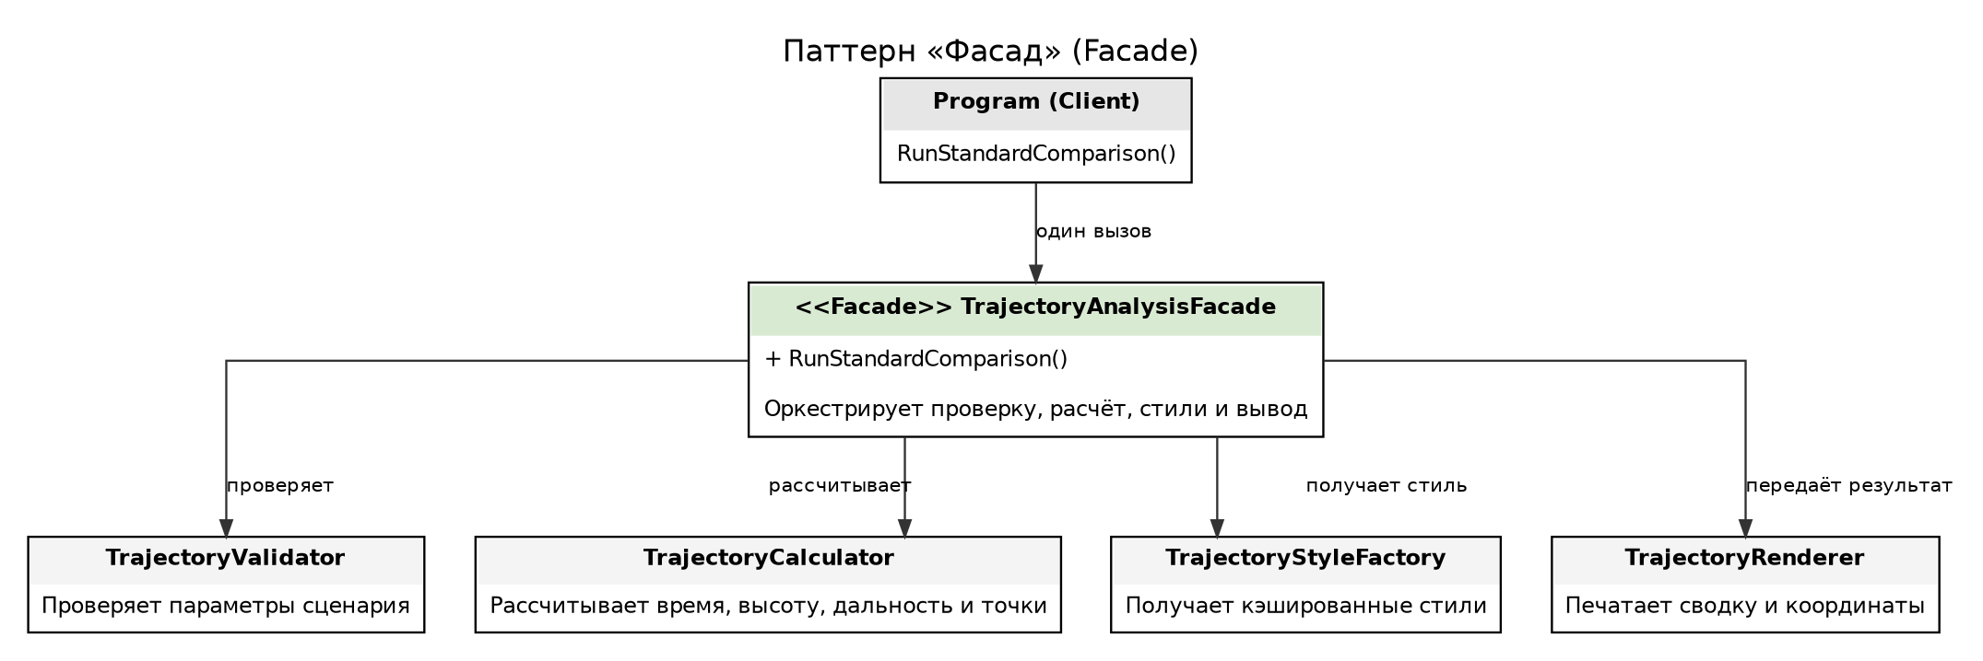
Рисунок 1 – Диаграмма классов паттерна «Фасад»
На диаграмме клиент связан с TrajectoryAnalysisFacade одной зависимостью. Фасад обращается к специализированным объектам, но эти связи скрыты от Program. Если потребуется изменить форматтер или способ проверки входных данных, интерфейс вызова со стороны клиента останется прежним.
// Клиентский код знает только о фасаде.
var facade = new TrajectoryAnalysisFacade();
facade.RunStandardComparison();
// Внутри RunStandardComparison() фасад:
// 1. создаёт сценарии;
// 2. проверяет их;
// 3. вызывает калькулятор;
// 4. получает общий стиль из фабрики;
// 5. передаёт результат визуализатору.
Листинг 1 – Вызов подсистем через фасад
4. Паттерн «Приспособленец»
Приспособленец (Flyweight) позволяет разделять общее состояние между многими объектами, если часть данных повторяется. В данной программе отдельные координатные точки содержат собственные значения времени, X и Y, но все точки одного типа отображения могут использовать один и тот же объект TrajectoryStyle.
TrajectoryStyleFactory хранит словарь экземпляров. При первом запросе ключа создаётся стиль, а при повторных запросах возвращается ранее созданный экземпляр. Класс TrajectoryStyle неизменяем: его символ, подпись и название цвета задаются при конструировании и далее не меняются. Такое разделение предотвращает повторное создание одинаковых настроек отображения.
Внутреннее состояние (intrinsic state) — свойства стиля, общие для набора точек. Внешнее состояние (extrinsic state) — координаты, время, название и расчётный результат, которые передаются визуализатору при каждом вызове. Внешние данные не сохраняются в объекте стиля, поэтому он безопасно используется повторно.
Роль | Класс / интерфейс | Ответственность
FlyweightFactory | TrajectoryStyleFactory | Находит и кэширует стили по ключу.
Flyweight | TrajectoryStyle | Хранит общие неизменяемые свойства: символ, подпись и условный цвет.
Context | TrajectoryRenderer | Получает стиль и внешние данные для конкретного результата.
External state | TrajectoryPoint | Хранит время и координаты конкретной точки.
Client | TrajectoryAnalysisFacade | Передаёт один и тот же стиль объектам визуализации одного типа.

Таблица 2 – Участники паттерна «Приспособленец»
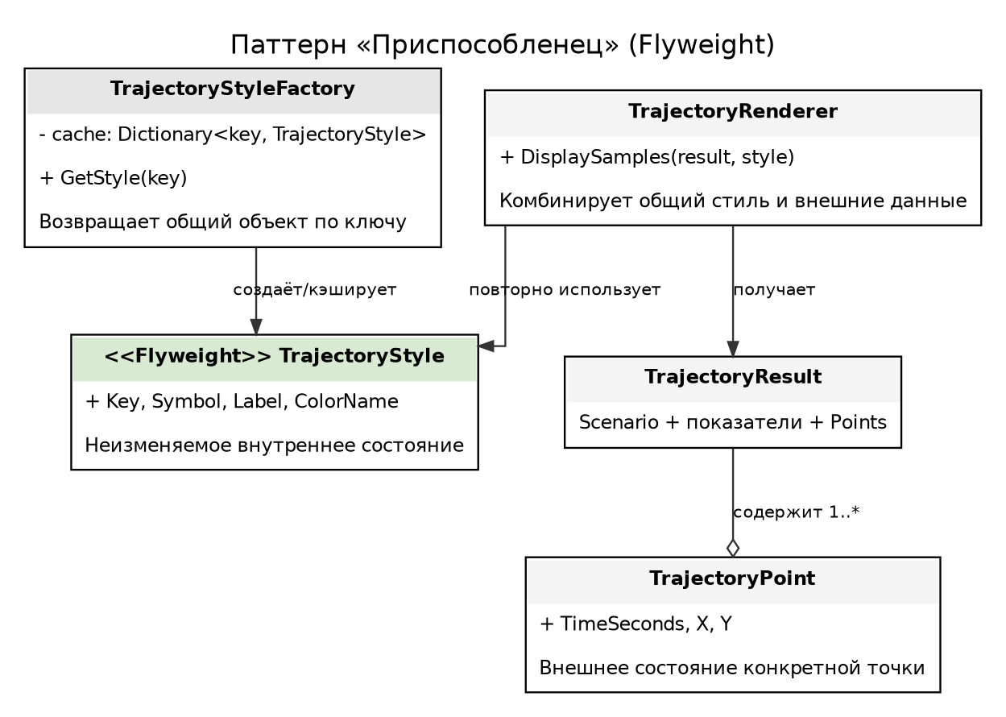
Рисунок 2 – Диаграмма классов паттерна «Приспособленец»
public TrajectoryStyle GetStyle(string key)
{
if (_cache.TryGetValue(key, out var existing))
return existing;
var created = key.ToLowerInvariant() switch
{
"wind" => new TrajectoryStyle("wind", "◆", "Модель с ветром", "синий"),
"high" => new TrajectoryStyle("high", "▲", "Высокая траектория", "зелёный"),
_ => new TrajectoryStyle("ideal", "●", "Баллистическая модель", "серый")
};
_cache[key] = created;
return created;
}
var styleA = _styles.GetStyle("ideal");
var styleB = _styles.GetStyle("ideal");
Console.WriteLine(ReferenceEquals(styleA, styleB)); // True
Листинг 2 – Кэширование и повторное использование приспособленца
5. Математическая модель движения
Для сравнимости результатов применяется та же баллистическая модель с постоянной горизонтальной поправкой ветра, что и в предыдущих лабораторных работах. Угол запуска α переводится в радианы. Сопротивление воздуха не учитывается.
vₓ = v₀ · cos(α)
vᵧ = v₀ · sin(α)
x(t) = x₀ + (vₓ + w) · t
y(t) = y₀ + vᵧ · t − g · t² / 2
T = (vᵧ + √(vᵧ² + 2 · g · y₀)) / g
Hmax = y₀ + vᵧ² / (2 · g)
L = (vₓ + w) · T
Математические формулы не зависят от паттернов Facade и Flyweight. Первый организует вызовы подсистем, второй экономит объекты оформления, повторно используя общие данные при отображении результатов.
6. Ключевые фрагменты исходного кода
foreach (var scenario in scenarios)
{
TrajectoryValidator.Validate(scenario);
string key = scenario.WindSpeed == 0
? (scenario.LaunchAngleDegrees > 50 ? "high" : "ideal")
: "wind";
var result = _calculator.Calculate(scenario);
results.Add((result, _styles.GetStyle(key)));
}
foreach (var item in results)
_renderer.DisplaySamples(item.Result, item.Style);
Листинг 3 – Передача результатов подсистемам из фасада
7. Проверка корректности и ограничения
TrajectoryValidator проверяет, что название сценария задано, скорость и ускорение свободного падения положительны, угол находится строго между 0° и 90°, шаг расчёта положительный, а начальная высота неотрицательная. Все используемые числа должны быть конечными. Эти проверки выполняются до начала вычислений.
Для фасада проверяется, что клиентский код запускает весь стандартный анализ одним вызовом RunStandardComparison(), а внутри него последовательно выполняются проверка, расчёт, выбор стиля и вывод. Для приспособленца два запроса одинакового ключа должны возвращать ссылку на один и тот же объект, что подтверждается сравнением ReferenceEquals().
Паттерн Flyweight полезен при большом количестве точек и небольшом количестве разновидностей оформления. Если каждому объекту требовался бы уникальный стиль, кэширование имело бы меньше преимуществ. В представленном приложении стиль намеренно отделён от координатных данных, чтобы продемонстрировать ситуацию с повторяющимся внутренним состоянием.
8. Результат работы программы
Демонстрация использует базовый бросок с начальной скоростью 20 м/с и углом 45°, вариант с углом 60° и вариант с попутным ветром +5 м/с. Ускорение свободного падения равно 9,81 м/с², шаг выборки — 0,5 с. Основные расчётные показатели приведены в таблице.
Сценарий | Ветер, м/с | Время, с | Высота, м | Дальность, м
Базовый бросок | 0 | 2,883 | 10,194 | 40,775
Угол запуска 60° | 0 | 3,529 | 15,291 | 35,303
Попутный ветер +5 м/с | +5 | 2,883 | 10,194 | 55,191

Таблица 3 – Итоговые показатели движения
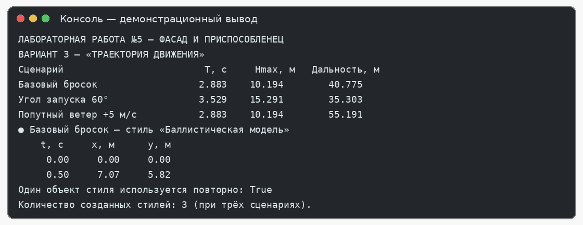
Рисунок 3 – Пример вывода приложения с фасадом и общими стилями
9. Что подтверждает применение паттернов
- Program вызывает только TrajectoryAnalysisFacade, а внутренние операции выполняются соответствующими подсистемами;
- проверка входных данных, математический расчёт и вывод разделены по разным классам;
- TrajectoryStyleFactory кэширует созданные объекты TrajectoryStyle и выдаёт существующий объект при повторном запросе;
- TrajectoryPoint хранит изменяемые для каждой точки координаты и время, не дублируя эти значения в стиле;
- несколько сценариев могут применять общие стили без изменения результатов физических расчётов.
Вывод: в лабораторной работе разработано приложение «Траектория движения» с использованием паттернов «Фасад» и «Приспособленец». Фасад упрощает работу клиента с подсистемами проверки, расчёта и визуализации, а приспособленец разделяет повторяющиеся свойства оформления и индивидуальные координатные данные. Такое решение делает клиентский код короче и позволяет рационально повторно использовать объекты стилей.

